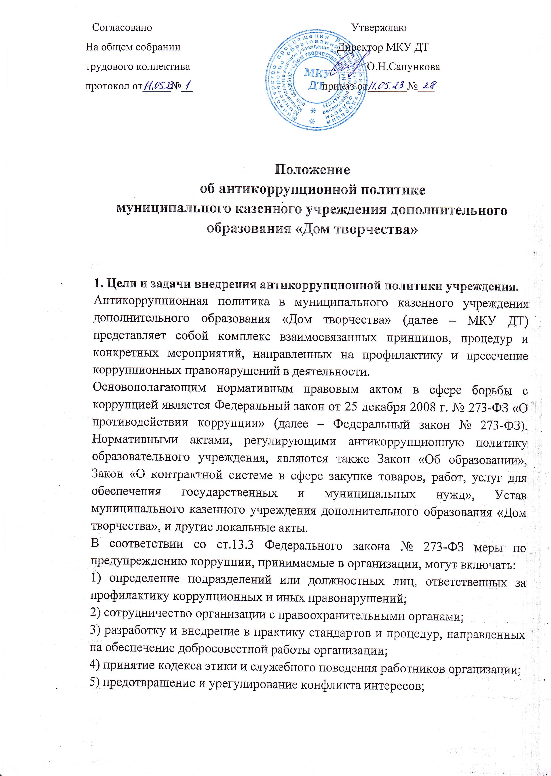

6) недопущение составления неофициальной отчетности и использования поддельных документов.
Антикоррупционная политика в МКУ ДТ направлена на реализацию данных мер.

2. Используемые в политике понятия и определения.

Коррупция – злоупотребление служебным положением, дача взятки, злоупотребление полномочиями, коммерческий подкуп либо иное незаконное использование физическим лицом своего должностного положения вопреки законным интересам общества и государства в целях получения выгоды в виде денег, ценностей, иного имущества или услуг имущественного характера, иных имущественных прав для себя или для третьих лиц либо незаконное предоставление такой выгоды указанному лицу другими физическими лицами. Коррупцией также является совершение перечисленных деяний от имени или в интересах юридического лица (пункт 1 статьи 1 Федеральный закон от 25 декабря 2008 г. № 273-ФЗ «О противодействии коррупции»).

Противодействие коррупции – деятельность федеральных органов государственной власти, органов государственной власти субъектов Российской Федерации, органов местного самоуправления, институтов гражданского общества, организаций и физических лиц в пределах их полномочий (пункт 2 статьи Федерального закона от 25 декабря 2008 г. № 273-ФЗ «О противодействии коррупции»):
а) по предупреждению коррупции, в том числе по выявлению и последующему устранению причин коррупции (профилактика коррупции);
б) по выявлению, предупреждению, пресечению, раскрытию и расследованию коррупционных правонарушений (борьба с коррупцией);
в) по минимизации и (или) ликвидации последствий коррупционных правонарушений.

Контрагент – любое российское или иностранное юридическое или физическое лицо, с которым организация вступает в договорные отношения, за исключением трудовых отношений.

Взятка – получение должностным лицом, иностранным должностным лицом либо должностным лицом публичной международной организации лично или через посредника денег, ценных бумаг, иного имущества либо в виде незаконных оказания ему услуг имущественного характера, предоставления иных имущественных прав за совершение действий (бездействие) в пользу взяткодателя или представляемых им лиц, если такие действия (бездействие) входят в служебные полномочия должностного лица либо если оно в силу должностного положения может способствовать таким действиям (бездействию), а равно за общее покровительство или попустительство по службе.

Коммерческий подкуп – незаконная передача лицу, выполняющему управленческие функции в коммерческой или иной организации, денег, ценных бумаг, иного имущества, а также незаконное оказание ему услуг имущественного характера, предоставление иных имущественных прав (в том числе когда по указанию такого лица имущество передается, или услуги имущественного характера оказываются, или имущественные права предоставляются иному физическому или юридическому лицу) за совершение действий (бездействие) в интересах дающего или иных лиц, если указанные действия (бездействие) входят в служебные полномочия такого лица, если оно в силу служебного положения может способствовать указанным действиям (бездействию).

Конфликт интересов - ситуация, при которой личная заинтересованность (прямая или косвенная) лица, замещающего должность, замещение которой предусматривает обязанность принимать меры по предотвращению и урегулированию конфликта интересов, влияет или может повлиять на надлежащее, объективное и беспристрастное исполнение им должностных (служебных) обязанностей (осуществление полномочий).

Личная заинтересованность - возможность получения доходов в виде денег, иного имущества, в том числе имущественных прав, услуг имущественного характера, результатов выполненных работ или каких-либо выгод (преимуществ) лицом и (или) состоящими с ним в близком родстве или свойстве лицами (родителями, супругами, детьми, братьями, сестрами, а также братьями, сестрами, родителями, детьми супругов и супругами детей), гражданами или организациями, с которыми лицо и (или) лица, состоящие с ним в близком родстве или свойстве, связаны имущественными, корпоративными или иными близкими отношениями.
3. Основные принципы антикоррупционной деятельности МКУ ДТ.
Системы мер противодействия коррупции в МКУ ДТ основывается на следующих ключевых принципах:
1. Принцип соответствия антикоррупционной политики действующему законодательству и общепринятым нормам.
Соответствие реализуемых антикоррупционных мероприятий Конституции Российской Федерации, заключенным российской Федерации международным договором, законодательству Российской Федерации и иным нормативным правовым актам, применимым к МКУ ДТ.
2. Принцип личного примера руководства.
Ключевая роль руководства МКУ ДТ в формировании культуры, нетерпимости к коррупции и в создании внутриорганизационной системы предупреждения и противодействия коррупции.
3. Принцип вовлеченности работников.
Информированность работников МКУ ДТ о положениях антикоррупционного законодательства и их активное участие в формировании и реализации антикоррупционных стандартов и процедур.
4. Принцип соразмерности антикоррупционных процедур риску коррупции.
Разработка и выполнение комплекса мероприятий, позволяющих снизить вероятность вовлечения учреждения, ее руководителей и сотрудников в коррупционную деятельность, осуществляется с учетом существующих в деятельности данной организации коррупционных рисков.
5. Принцип эффективности антикоррупционных процедур.
Применение в учреждении таких антикоррупционных мероприятий, которые имеют низкую стоимость, обеспечивают простоту реализации и приносят значимый результат.
6. Принцип ответственности и неотвратимости наказания.
Неотвратимость наказания для работников учреждения вне зависимости от занимаемой должности, стажа работы и иных условий в случае совершения ими коррупционных правонарушений в связи с использованиемтрудовых обязанностей, а также персональная ответственность руководства учреждения за реализацию внутриорганизационной антикоррупционной политики.
7. Принцип открытости.
Информирование контрагентов, партнеров и общественности о принятых в учреждении антикоррупционных стандартах ведения деятельности.
8. Принцип постоянного контроля и регулярного мониторинга.
Регулярное осуществление мониторинга эффективности внедренных антикоррупционных стандартов и процедур, а также контроля за их исполнением.
4.Область применения политики и круг лиц, попадающих под ее действие.
Основным кругом лиц, попадающих под действие политики, являются работники МКУ ДТ, находящиеся с ней в трудовых отношениях, вне зависимости от занимаемой должности и выполняемых функций. Политика распространяется и на лица, предоставляющие услуги образовательному учреждению на основе гражданско-правовых договоров. В этом случае соответствующие положения нужно включить в текст договоров.
5. Определение должностных лиц, ответственных за реализацию антикоррупционной политики.
В МКУ ДТ ответственным за противодействие коррупции, исходя из установленных задач, специфики деятельности, штатной численности, организационной структуры, материальных ресурсов является директор.
Задачи, функции и полномочия директора в сфере противодействия коррупции определены его Должностной инструкцией.
Эти обязанности включают в частности:
- разработку локальных нормативных актов организации, направленных на реализацию мер по предупреждению коррупции (антикоррупционной политики, кодекса этики и служебного поведения работников и т.д.);
- проведение контрольных мероприятий, направленных на выявление коррупционных правонарушений работниками организации;
-организация проведения оценки коррупционных рисков;
- прием и рассмотрение сообщений о случаях склонения работников к совершению коррупционных правонарушений в интересах или от имени иной организации, а также о случаях совершения коррупционных правонарушений работниками, контрагентами учреждения или иными лицами;
- организация заполнения и рассмотрения деклараций о конфликте интересов;
- организация обучающих мероприятий по вопросам профилактики и противодействия коррупции и индивидуального консультирования работников;
- оказание содействия уполномоченным представителям контрольно-надзорных и правоохранительных органов при проведении ими инспекционных проверок деятельности организации по вопросам предупреждения и противодействия коррупции;
-оказание содействия уполномоченным представителям правоохранительных органов при проведении мероприятий по пресечению или расследованию коррупционных преступлений, включая оперативно- розыскные мероприятия;
-проведение оценки результатов антикоррупционной работы и подготовки соответствующих отчетных материалов Учредителю.
6.Определение и закрепление обязанностей работников связанных с предупреждением и противодействием коррупции
Обязанности работников МКУ ДТ в связи с предупреждением и противодействием коррупции являются общими для всех сотрудников.
Общими обязанностями работников в связи с предупреждением и противодействием коррупции являются следующие:
- воздерживаться от совершения и (или)участия в совершении коррупционных правонарушений в интересах или от имени учреждения;
- воздерживаться от поведения, которое может быть истолковано окружающими как готовность совершить или участвовать в совершении коррупционного правонарушения в интересах или от имени учреждения;
-незамедлительно информировать директора МКУ ДТ , руководство организации о случаях склонения работника к совершению коррупционных правонарушений;
-незамедлительно информировать директора МКУ ДТ , руководство организации о ставшей известной информации о случаях совершения коррупционных правонарушений другими работниками,контрагентами организации или иными лицами;
-сообщить непосредственно директору или иному ответственному лицу о возможности возникновения либо возникшем у работника конфликте интересов.
В целях обеспечения эффективного исполнения возложенных на работников обязанностей регламентируются процедуры их соблюдения.
Исходя из положений статья 57 УК РФ по соглашению сторон в трудовой договор ,заключаемый с работником при приеме на работу ,могут включаться права и обязанности работника и работодателя, установленные данным нормативным локальным актом.
При условии закрепления обязанностей работника в связи с предупреждением и противодействием коррупции в трудовом договоре работодатель вправе применить к работнику меры дисциплинарного взыскания, включая увольнение, при наличии оснований, предусмотренных ТК РФ, за совершение неправомерных действий, повлекших неисполнение возложенных на него трудовых обязанностей.
7. Установление перечня реализуемых МКУ ДТ антикоррупционных мероприятий.
направление | мероприятие
Нормативное обеспечение закрепление стандартов поведения и декларация намерений | Ознакомление работников с кодексом этики и служебного поведения работников.  Введение в договоры, связанные с хозяйственной деятельностью организации стандартной антикоррупционной оговорки.  Введение антикоррупционных положений в трудовые договора работников.
Разработка и внедрение специальных антикоррупционных процедур | Введение процедуры информирования работниками работодателя о случаях склонения их к совершению коррупционных нарушений и порядка рассмотрения таких сообщений, включая создание доступных каналов передачи обозначенной информации (механизм «обратной связи», телефон доверия и т.п.).  Введение процедуры информирования работодателя о ставшей известной работнику информации о случаях совершения коррупционных правонарушениях другими работниками, контрагентами организации или иными лицами и порядка рассмотрения таких сообщений, включая создание доступных каналов передачи информации (механизм «обратной связи», телефон доверия и т.п.).  Введение процедуры информирования работками работодателя о возникновении конфликта интересов и порядка урегулирования выявленного конфликта интересов.
Обучение и информирование работников | Ежегодное ознакомление работников под роспись с нормативными документами, регламентирующими вопросы предупреждения и противодействия коррупции в организации.  Проведение обучающих мероприятий по вопросам профилактики противодействия коррупции.  Организация индивидуального консультирования работников по вопросам применения (соблюдения) антикоррупционных стандартов и процедур.
Обеспечение соответствия системы внутреннего контроля и аудита организации требованиям антикоррупционной политики организации | Осуществление регулярного контроля соблюдения внутренних процедур.  Осуществление регулярного контроля данных бухгалтерского учета, наличия и достоверности первичных документов бухгалтерского учета.
Оценка результатов проводимой антикоррупционной работы и распространение отчетных материалов | Проведение регулярной оценки результатов работы по противодействию коррупции.  Подготовка и распространение отчетных материалов о проводимой работе и достигнутых результатах в сфере противодействия коррупции.

В качестве приложения к антикоррупционной политике МКУ ДТ ежегодно утверждается план антикоррупционных мероприятий.
8.Оценка коррупционных рисков.
Целью оценки коррупционных рисков является определение конкретных процессов и видов деятельности МКУ ДТ , при реализации которых наиболее высока вероятность совершения работниками коррупционных правонарушений как в целях получения личной выгоды, так и в целях получения выгоды организации.
Оценка коррупционных рисков является важнейшим элементом антикоррупционной политики. Она позволяет обеспечить соответствие реализуемых антикоррупционных мероприятий специфике деятельности организации и рационально использовать ресурсы, направляемые на проведение работы по профилактике коррупции.
Порядок проведения оценки коррупционных рисков:
- представить деятельность организации в виде отдельных процессов, в каждом из которых выделить составные элементы (подпроцессы) ;
-выделить «критические точки» - для каждого процесса и определить те элементы (подпроцессы), при реализации которых наиболее вероятно возникновение коррупционных правонарушений;
- для каждого подпроцесса, реализация которого связана с коррупционным риском, составить описание возможных коррупционных правонарушений, включающее:
1. характеристику выгоды или преимущества, которое может быть получено организацией или ее отдельными работниками при совершении коррупционного правонарушения;
2.должности в организации, которые являются ключевыми для совершения коррупционного правонарушения, участие каких должностных лиц организации необходимо, чтобы совершение коррупционного правонарушения стало невозможным;
3.вероятные формы совершения коррупционных платежей.
- на основании проведенного анализа подготовить «карту коррупционных рисков», свободное описание «критических точек» и возможных коррупционных правонарушений.
- разработать комплекс мер по устранению или минимизации коррупционных рисков.
9. Ответственность сотрудников за несоблюдение требований антикоррупционной политики.
Своевременное выявление конфликта интересов в деятельности работников является одним из ключевых элементов предотвращения коррупционных правонарушений.
При этом следует учитывать, что конфликт интересов может принимать множество различных форм.
С целью регулирования и предотвращения конфликта интересов в деятельности работников МКУ ДТ принимается нормативный локальный акт «Положение о конфликте интересов» .
Положение о конфликте интересов – внутренний документ ,устанавливающий порядок выявления и урегулирования конфликта интересов, возникающих у работников в ходе выполнения ими трудовых обязанностей.
Положение о конфликте интересов включает следующие аспекты:
- цели и задачи ;
-используемые в положении понятия и определения;
- круг лиц, попадающих под действие положения;
- основные принципы управления конфликтом интересов в организации;
-порядок раскрытия конфликта интересов работников организации и порядок его урегулирования, в том числе возможные способы разрешения возникшего конфликта интересов;
-обязанности работников в связи с раскрытием и урегулированием конфликта интересов;
-определение лиц, ответственных за прием сведений о возникшем конфликте интересов и рассмотрение этих сведений;
-ответственность работников за несоблюдение положения.
В основу работы по управлению конфликтом интересов положены следующие принципы:
-обязательность раскрытия сведений о реальном или потенциальном конфликте интересов;
- индивидуальное рассмотрение и оценка репутационных рисков для организации при выявлении каждого конфликта интересов и его урегулирование;
- конфиденциальность процесса раскрытия сведений о конфликте интересов и процесса его урегулирования;
-соблюдение баланса интересов организации и работника прни урегулировании конфликта интересов;
- защита работника от преследования в связи с сообщением о конфликте интересов, который был своевременно раскрыт работником и урегулирован
или (предотвращен) организацией.
Обязанности работников в связи с раскрытием и урегулированием конфликта интересов:
-при принятии решений по деловым вопросам и выполнении своих должностных обязанностей руководствоваться интересами организации – без учета своих личных интересов, интересов своих родственников и друзей;
-избегать ( по возможности) ситуаций и обстоятельств, которые могут привести к конфликту интересов;
-раскрывать возникший или потенциальный конфликт интересов;
-содействовать урегулированию возникшего конфликта интересов.

В организации установлены различные виды раскрытия конфликта интересов, в том числе:
-раскрытие сведений о конфликте интересов при приеме на работу;
-раскрытие сведений о конфликте интересов при назначении на новую должность;
-разовое раскрытие сведений по мере возникновения ситуации конфликта интересов.
Раскрытие сведений о конфликте интересов осуществляется в письменном виде.
МКУ ДТ берет на себя обязательство конфиденциального рассмотрения представленных сведений и урегулирования конфликта интересов.
Поступившая информация должна быть тщательно проверена уполномоченными на это должностным лицом с целью оценки серьезности возникающих для организации рисков и выбора наиболее подходящей формы урегулирования конфликта интересов.
Перечень способов разрешения конфликта интересов:
- ограничение доступа работника к конкретной информации, которая может затрагивать личные интересы работника;
-добровольный отказ работника или отстранение от участия в обсуждении и процессе принятия решений по вопросам, которые находятся или могут оказаться под влиянием конфликта интересов;
-пересмотр и изменение функциональных обязанностей работника;
-временное отстранение работника от должности, если его личные интересы входят в противоречие с функциональными обязанностями;
-перевод работника на должность , предусматривающую выполнение функциональных обязанностей, не связанных с конфликтом интересов;
-передача работником принадлежащего ему имущества, являющегося основой возникновения конфликта интересов, в доверительное управление;
- увольнение работка по инициативе самого работника;
- увольнение работника по инициативе работодателя за совершение дисциплинарного проступка.

Ответственным за прием сведений о конфликте интересов является директор МКУ ДТ. Рассмотрением полученной информации занимается комиссия по урегулированию споров между участниками образовательных отношений.

10.Организация обучения работников организации по вопросам профилактики и противодействия коррупции.

Цели и задачи обучения работников организации по вопросам профилактики и противодействия коррупции определяют тематику и форму занятий.
Обучение проводится по следующим вопросам:
- юридическая ответственность за совершение коррупционных правонарушений;
- требования законодательства и внутренние документы организации по вопросам коррупции и порядок их применения в деятельности организации;
-выявление и разрешение конфликта интересов при выполнении трудовых обязанностей;
-поведение в ситуации коррупционного риска;
-взаимодействие с правоохранительными органами по вопросам профилактики и противодействия коррупции.
Обучение работников может проводиться:
- непосредственно при приеме на работу;
-при назначении работника на иную, более высокую должность, предполагающую исполнение обязанностей, связанных с предупреждением и противодействием коррупции;
- периодическое обучение работников организации с целью поддержания знаний и навыков в сфере противодействия коррупции на должном уровне.

Консультирование по вопросам противодействия коррупции осуществляется в индивидуальном порядке.

11.Контроль финансовой деятельности организации.

Система внутреннего контроля и аудита может способствовать профилактике и выявлению коррупционных правонарушений в деятельности организации.
Наибольший интерес представляет реализация таких задач системы внутреннего контроля и аудита, как обеспечение надежности и достоверности финансовой (бухгалтерской) отчетности и обеспечение соответствия деятельности организации требованиям нормативных правовых актов и локальных нормативных актов организации. Для этого система внутреннего контроля и аудита должна учитывать требования антикоррупционной политики, реализуемой организацией, в том числе:

- проверка соблюдения различных организационных процедур и правил деятельности, которые значимы с точки зрения работы по профилактике коррупции;
-контроль документирования операций хозяйственной деятельности организации;
-проверка экономической обоснованности осуществляемых операций в сферах коррупционного риска.
Контроль документирования операций хозяйственной деятельности прежде всего связан с обязанностью ведения финансовой (бухгалтерской )отчетности организации и направлен на предупреждение и выявление соответствующих нарушений: составления неофициальной отчетности, использования поддельных документов, записи несуществующих расходов, отсутствия первичных учетных документов, исправлений в документах и отчетности, уничтожение документов и отчетности ранее установленного срока и т.д.
12.Порядок пересмотра и внесения изменений в антикоррупционную политику организации.
Данный локальный нормативный акт может быть пересмотрен, в него могут быть внесены изменения в случае изменения законодательства Российской Федерации.
Конкретизация отдельных аспектов антикоррупционной политики может осуществляться путем разработки дополнений и приложений к данному положению.

